文書作成上の注意点

・全角・半角スペースによる行末調整や行頭字下げは行わない。

・段落を区切る場合以外で改行を使わない。

・全角・半角を使い分ける。（日本語はすべて全角，アルファベット／アラビア数字はすべて半角），算術記号（＋－×÷＝＜＞）は全角。

・不等号「＜」を括弧として使わない。（×：＜＿＞，〇：〈＿〉）

・日本語で斜体は使わない。

・統計記号は適宜イタリック体とする。（*p, F, N, n, r, SD*）

・Wordの「段落番号」機能，「箇条書き」機能は提出版では使わない。

・Wordの「変更履歴」機能は提出版では使わない。

・プロポーショナルフォントは使わない。（MS P明朝などPのつくフォント。1行が40字以上になるため）

・Wordの固有機能（関数，アート機能など）は使わない。

パラグラフ・ライティングについて

・少なくとも背景（はじめに）と考察のセクションは，パラグラフ・ライティングの技法を用いて記述してください。

・パラグラフ・ライティングでは，各パラグラフ（段落）に，①トピック文，②サポート文，③結論文を設けます。

・①トピック文は，そのパラグラフで伝えたい内容を紹介する文章です。

・②サポート文は，トピック文で紹介した内容についての詳細や理由を記述する文章です。背景や考察のパラグラフ・ライティングにおけるサポート文では先行研究を引用することがしばしばあります。

・③結論文は，そのパラグラフの内容をまとめた文章です。トピック文と似てしまう場合は，次のパラグラフへのつながりを意識するなどして言い換えることがお勧めです。

パラグラフ・ライティングの例

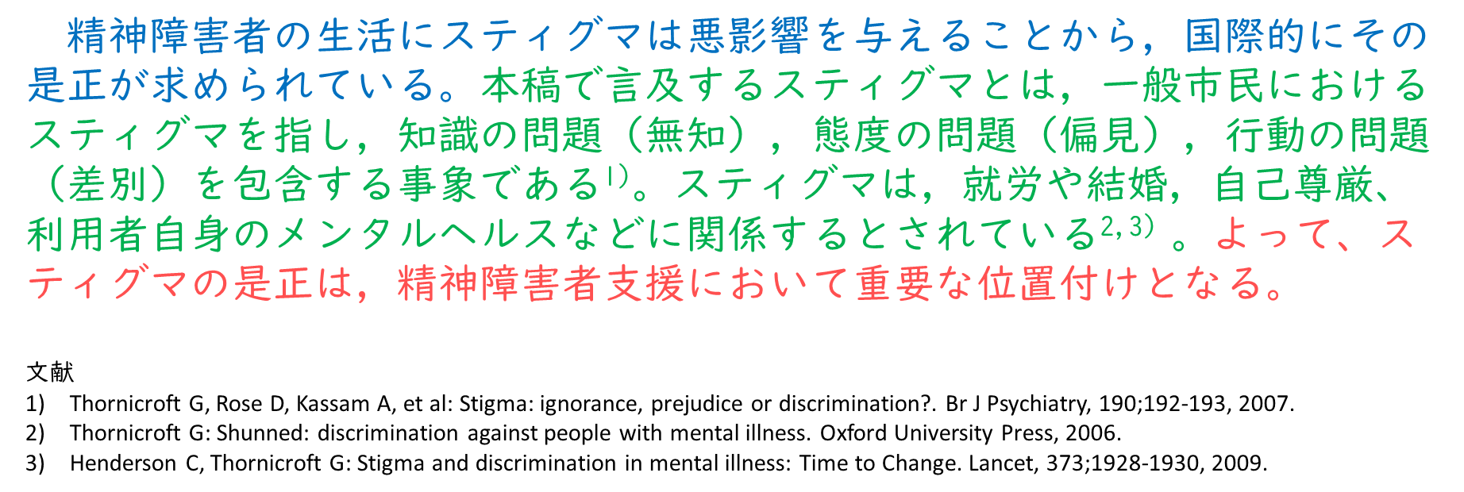

青文字；トピック文、緑文字：サポート文、赤文字：結論文

◉カバーレター（※規定枚数には含まれない）

①著者名

□□□□■□□□□■1）

□□□□■□□□□■2, 3）

②所属

1）□□□□■□□□□■

2）□□□□■□□□□■

3）□□□□■□□□□■

①Authors（英著者名）

Aaaaa Aaaaa 1)

Bbbbb Bbbbb 2, 3)

②Affiliations（英所属）

1) Xxxxx Xxxxx

2) Yyyyy Yyyyy

3) Zzzzz Zzzzz

③責任著者連絡先（校正刷り送付先住所／電話番号／メールアドレス）

※送付先が所属の場合は確実に到着するよう詳細まで明記すること。

〒□□-□□

□□□■□□□□■□□□□■□□□□■□□□□■□□□□■□□□□■

・Tel.

・XXX@XXX.com

④利益相反

※例「本論文に関して，開示すべき利益相反関連事項はない」

⑤研究資金の詳細

□□□■□□□□■□□□□■□□□□■□□□□■□□□□■□□□□■

⑥個人名の記載された謝辞

□□□■□□□□■□□□□■□□□□■□□□□■□□□□■□□□□■□□□■□□□□■□□□□■□□□□■□□□□■□□□□■□□□□■

◉タイトルページ（※規定枚数には含まれない）

ⓐ論文の種別：□□□□■□□□□■

ⓑ表題

（主題）□□□□■□□□□■□□□□■□□□□■□□□□■□□□□■□□□□■

（副題）□□□□■□□□□■□□□□■□□□□■□□□□■

ⓒキーワード（3個）

□□□□■□□□□■，□□□□■□□□□■，□□□□■□□□□■

要旨（和文400字以内／「総説」「原著」「研究ノート」）

□□□□■□□□□■□□□□■□□□□■□□□□■□□□□■□□□□■□□□□■□□□□■□□□□■□□□□■□□□□■□□□□■□□□□■□□□□■□□□□■□□□□■□□□□■□□□□■□□□□■□□□□■□□□□■□□□□■□□□□■□□□□■□□□□■□□□□■□□□□■□□□□■□□□□■□□□□■□□□□■□□□□■□□□□■□□□□■□□□□■□□□□■□□□□■□□□□■□□□□■□□□□■□□□□■□□□□■□□□□■□□□□■□□□□■□□□□■□□□□■□□□□■□□□□■□□□□■□□□□■□□□□■□□□□■□□□□■□□□□■□□□□■□□□□■□□□□■□□□□■□□□□■□□□□■□□□□■□□□□■□□□□■□□□□■□□□□■□□□□■□□□□■□□□□■□□□□■□□□□■□□□□■□□□□■□□□□■□□□□■□□□□■□□□□■□□□□■□□□□■

ⓑTitle（英表題）

(Main)Ccccc ccccc ccccc: (Sub)ccccc ccccc ccccc

ⓒKeywords（英キーワード3個）

Ppppp, Qqqqq, Rrrrr

Abstract（英要旨200w以内）

Xxxxx xxxxx xxxxx xxxxx xxxxx xxxxx xxxxx xxxxx xxxxx xxxxx. Xxxxx xxxxx xxxxx xxxxx xxxxx xxxxx xxxxx xxxxx xxxxx xxxxx. Xxxxx xxxxx xxxxx xxxxx xxxxx xxxxx xxxxx xxxxx xxxxx xxxxx. Xxxxx xxxxx xxxxx xxxxx xxxxx xxxxx xxxxx xxxxx xxxxx xxxxx. Xxxxx xxxxx xxxxx xxxxx xxxxx xxxxx xxxxx xxxxx xxxxx xxxxx. Xxxxx xxxxx xxxxx xxxxx xxxxx xxxxx xxxxx xxxxx xxxxx xxxxx. Xxxxx xxxxx xxxxx xxxxx xxxxx xxxxx xxxxx xxxxx xxxxx xxxxx. Xxxxx xxxxx xxxxx xxxxx xxxxx xxxxx xxxxx xxxxx xxxxx xxxxx. Xxxxx xxxxx xxxxx xxxxx xxxxx xxxxx xxxxx xxxxx xxxxx xxxxx. Xxxxx xxxxx xxxxx xxxxx xxxxx xxxxx xxxxx xxxxx xxxxx xxxxx. Xxxxx xxxxx xxxxx xxxxx xxxxx xxxxx xxxxx xxxxx xxxxx xxxxx. Xxxxx xxxxx xxxxx xxxxx xxxxx xxxxx xxxxx xxxxx xxxxx xxxxx. Xxxxx xxxxx xxxxx xxxxx xxxxx xxxxx xxxxx xxxxx xxxxx xxxxx. Xxxxx xxxxx xxxxx xxxxx xxxxx xxxxx xxxxx xxxxx xxxxx xxxxx. Xxxxx xxxxx xxxxx xxxxx xxxxx xxxxx xxxxx xxxxx xxxxx xxxxx. Xxxxx xxxxx xxxxx xxxxx xxxxx xxxxx xxxxx xxxxx xxxxx xxxxx. Xxxxx xxxxx xxxxx xxxxx xxxxx xxxxx xxxxx xxxxx xxxxx xxxxx. Xxxxx xxxxx xxxxx xxxxx xxxxx xxxxx xxxxx xxxxx xxxxx xxxxx. Xxxxx xxxxx xxxxx xxxxx xxxxx xxxxx xxxxx xxxxx xxxxx xxxxx. Xxxxx xxxxx xxxxx xxxxx xxxxx xxxxx xxxxx xxxxx xxxxx xxxxx.

Ⅰ □□□□■※Wordの「段落番号」機能は使わない※□□□□■

1. □□□□■□□□□■□□□□■□□□□■

1）□□□□■□□□□■□□□□■□□□□■

□□□□■□□□□■□□□□■□□□□■□□□□■□□□□■1），□□□□■□□□□■□□□□■□□□□■□□□□■2,3）。

□□□□■※本文は両端揃え※□□□□■□□□□■□□□□■□□□□■□□□□■□□□□■□□□□■□□□□■□□□□■□□□□■□□□□■□□□□■□□□□■□□□□■□□□□■□□□□■□□□□■□□□□■□□□□■□□□□■□□□□■□□□□■□□□□■□□□□■□□□□■（表1）。□□□□■□□□□■□□□□■□□□□■□□□□■□□□□■□□□□■□□□□■□□□□■□□□□■□□□□■□□□□■□□□□■□□□□■□□□□■□□□□■□□□□■□□□□■□□□□■□□□□■□□□□■□□□□■□□□□■□□□□■（図1）。□□□□■□□□□■□□□□■□□□□■□□□□■□□□□■□□□□■□□□□■□□□□■□□□□■□□□□■□□□□■□□□□■□□□□■□□□□■（表2）。□□□□■□□□□■□□□□■□□□□■□□□□■

□□□□■□□□□■□□□□■□□□□■□□□□■□□□□■□□□□■□□□□■□□□□■□□□□■□□□□■□□□□■□□□□■□□□□■□□□□■□□□□■□□□□■□□□□■□□□□■□□□□■□□□□■□□□□■□□□□■□□□□■□□□□■□□□□■□□□□■□□□□■□□□□■□□□□■□□□□■□□□□■□□□□■□□□□■□□□□■□□□□■□□□□■□□□□■□□□□■□□□□■□□□□■□□□□■□□□□■□□□□■□□□□■□□□□■□□□□■□□□□■□□□□■□□□□■□□□□■□□□□■□□□□■□□□□■□□□□■□□□□■□□□□■□□□□■□□□□■□□□□■□□□□■□□□□■□□□□■□□□□■□□□□■□□□□■□□□□■□□□□■□□□□■□□□□■□□□□■□□□□■□□□□■□□□□■□□□□■□□□□■□□□□■□□□□■□□□□■□□□□■

□□□□■□□□□■□□□□■□□□□■□□□□■□□□□■□□□□■□□□□■□□□□■□□□□■□□□□■□□□□■□□□□■□□□□■□□□□■□□□□■□□□□■□□□□■□□□□■□□□□■□□□□■□□□□■□□□□■□□□□■□□□□■□□□□■□□□□■□□□□■□□□□■□□□□■□□□□■□□□□■□□□□■□□□□■□□□□■□□□□■□□□□■□□□□■□□□□■□□□□■□□□□■□□□□■□□□□■□□□□■□□□□■□□□□■□□□□■□□□□■□□□□■□□□□■□□□□■□□□□■□□□□■□□□□■□□□□■□□□□■□□□□■□□□□■□□□□■□□□□■□□□□■□□□□■□□□□■□□□□■□□□□■□□□□■□□□□■□□□□■□□□□■□□□□■□□□□■□□□□■□□□□■□□□□■□□□□■□□□□■□□□□■□□□□■□□□□■□□□□■

□□□□■□□□□■□□□□■□□□□■□□□□■□□□□■□□□□■□□□□■□□□□■□□□□■□□□□■□□□□■□□□□■□□□□■□□□□■□□□□■□□□□■□□□□■□□□□■□□□□■□□□□■□□□□■□□□□■□□□□■□□□□■□□□□■□□□□■□□□□■□□□□■□□□□■□□□□■□□□□■□□□□■□□□□■□□□□■□□□□■□□□□■□□□□■□□□□■□□□□■□□□□■□□□□■□□□□■□□□□■□□□□■□□□□■□□□□■□□□□■□□□□■□□□□■□□□□■□□□□■□□□□■□□□□■□□□□■□□□□■□□□□■□□□□■□□□□■□□□□■□□□□■□□□□■□□□□■□□□□■□□□□■□□□□■□□□□■□□□□■□□□□■□□□□■□□□□■□□□□■□□□□■□□□□■□□□□■□□□□■□□□□■□□□□■□□□□■

文献 ※出現順に一覧とする※

1）□□□□■※文献は左揃えも可※□□□□■□□□□■□□□□■□□□□■□□□□■□□□□■□□□□■□□□□■□□□□■．URL: https…[accessed 9999/99/99]

2）□□□□■□□□□■□□□□■□□□□■□□□□■□□□□■□□□□■□□□□■□□□□■□□□□■

3）□□□□■□□□□■□□□□■□□□□■□□□□■□□□□■□□□□■□□□□■□□□□■□□□□■

※図／表／Boxは本文・文献の後に出現順に並べる／文字の大きさは最低8ポイント※

|  |  |  |
| --- | --- | --- |
| 表1□□□□■□□□□■ | | |
|  | □□□□■ | □□□□■ |
| □□□□■□□□□■ | □□□□■ | □□□□■ |
| □□□□■□□□□■ | □□□□■ | □□□□■ |
| □□□□■□□□□■ | □□□□■ | □□□□■ |
| □□□□■□□□□■ | | |

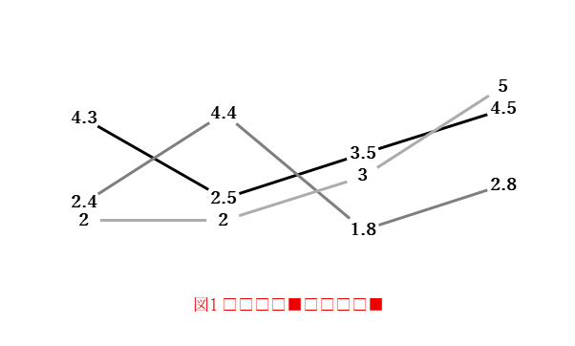

|  |  |  |  |  |  |
| --- | --- | --- | --- | --- | --- |
| 表2 □□□□■□□□□■ | | | | | |
|  | □□□□■ | □□□□■ | □□□□■ | □□□□■ | □□□□■ |
| □□□□■□□□□■ | □□□□■ | □□□□■ | □□□□■ | □□□□■ | □□□□■ |
| □□□□■□□□□■ | □□□□■ | □□□□■ | □□□□■ | □□□□■ | □□□□■ |
| □□□□■□□□□■ | □□□□■ | □□□□■ | □□□□■ | □□□□■ | □□□□■ |
| □□□□■□□□□■ | | | | | |